ОБРАБОТКА ЗАГОТОВОК НА ПРОТЯЖНЫХ СТАНКАХ

1. Характеристика метода протягивания

Протягивание— высокопроизводительный метод обработки внутренних и наружных поверхностей, обеспечивающий высокую точность формы и размеров обрабатываемой поверхности. Протягивают многолезвийным режущим инструментом — протяжкой при ее поступательном движении относительно неподвижной заготовки (главное движение).
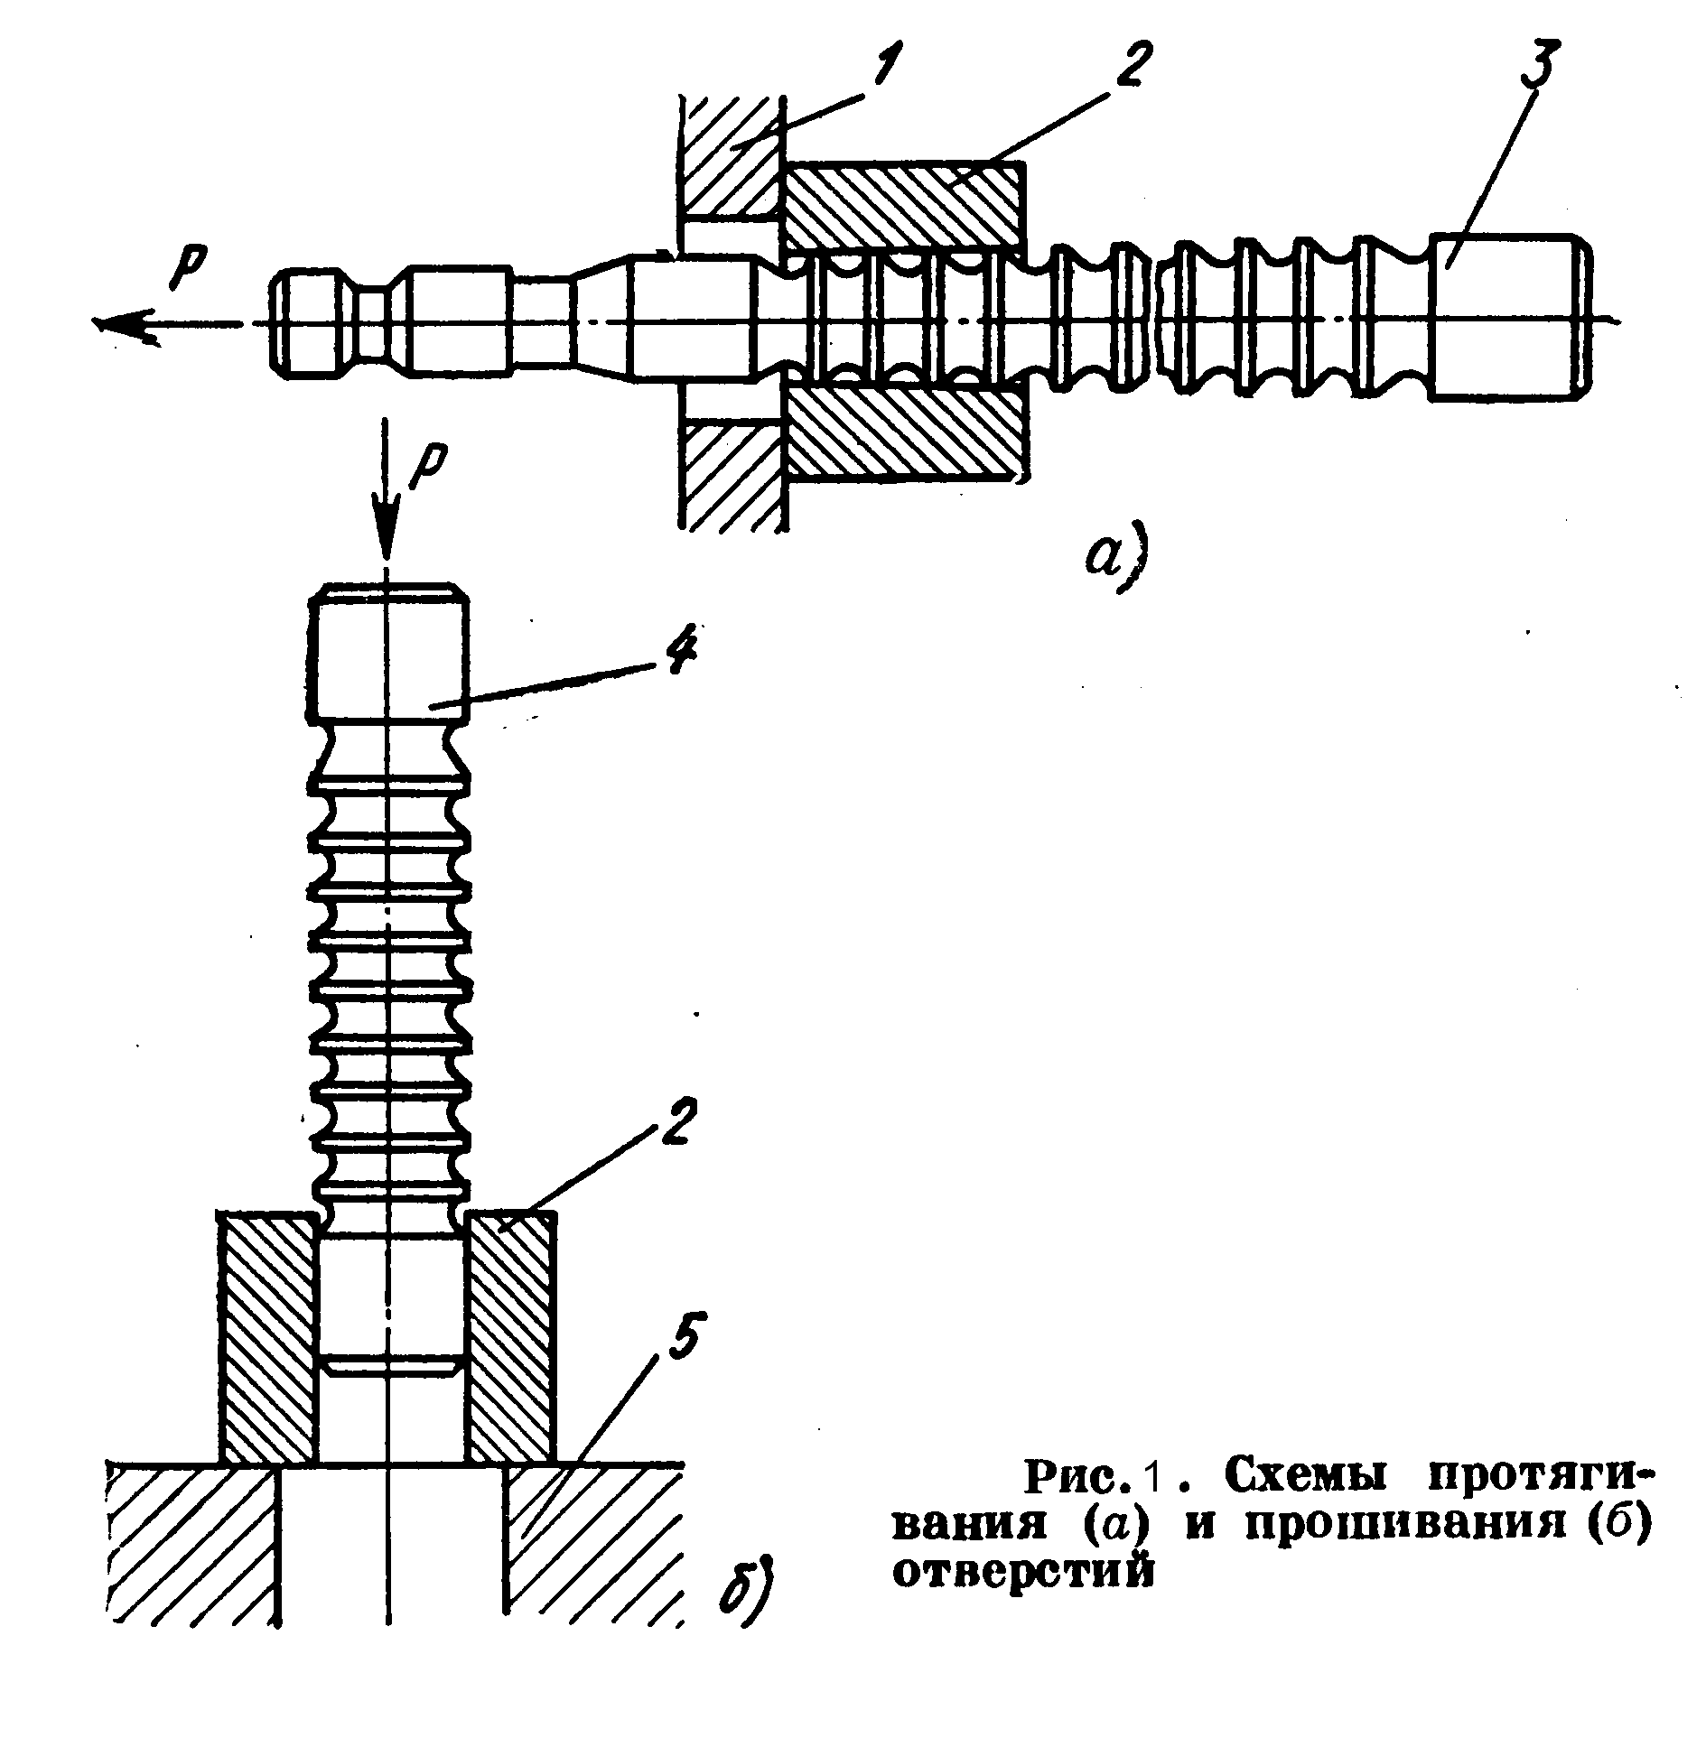
Принцип протягивания заключается в том, что размер каждого последующего зуба протяжки больше предыдущего, при этом каждый зуб срезает с обрабатываемой поверхности заготовки стружку небольшой толщины, вследствие чего обработанная поверхность имеет малую шероховатость. Несмотря на сравнительно низкую скорость резания при протягивании, этот метод является высокопроизводительным вследствие большой суммарной длины одновременно работающих режущих лезвий.
На рис. 1 а, б приведены схемы протягивания и прошивания отверстий. При протягивании заготовка 2 торцовой частью опирается на кронштейн станка 1. Силой Р протяжка 3 протягивается через обрабатываемое отверстие заготовки. При прошивании заготовка 2 опирается на стол пресса 5. Сила Р, приложенная к торцу прошивки 4, проталкивает ее через обрабатываемое отверстие заготовки, В отличие от протяжки, которая работает на растяжение прошивка работает на сжатие. Длина прошивки во избежание продольного изгиба не превышает 15 ее диаметров.

2. Режим резания

Скорость резания. При протягивании скоростью резания и является скорость поступательного движения протяжки относительно заготовки. Скорость резания лимитируется условиями получения обработанной поверхности высокого качества и ограничивается технологическими возможностями протяжных станков. Обычно и = 8-ь15 м/мин.
Подача. Движение подачи при протягивании как самостоятельное движение инструмента или заготовки отсутствует. За величину подачи s_{z}, определяющую толщину срезаемого слоя отдельным зубом протяжки, принимают подъем на зуб, т. е. разность размеров по высоте двух соседних зубьев протяжки; s_{z} является одновременно и глубиной резания. Подача в основном зависит от обрабатываемого материала, конструкции протяжки и жесткости заготовки и составляет 0,01—0,2 мм/зуб. Оптимальные величины режима резания выбирают по справочным данным.

3. Протяжки

По характеру обрабатываемых поверхностей протяжки делят на две основные группы: внутренние и наружные. Внутренними протяжками обрабатывают различные замкнутые поверхности, а наружными — полузамкнутые и открытые поверхности различного профиля.
По форме различают круглые, шлицевые, шпоночные, многогранные и плоские протяжки. По конструкции зубьев протяжки бывают режущими и уплотняющими. В первом случае зубья имеют острые режущие лезвия, во втором — округленные, работающие по методу пластического деформирования поверхности без снятия стружки. Различают также сборные протяжки со вставными ножами, оснащенными пластинками из твердого сплава.
На рис. 2, а показаны элементы круглой протяжки.
Элементы круглой протяжки. Замковая часть (хвостовик) 1_{Х} служит для закрепления протяжки в патроне тянущего устройства станка; шейка /₂ — для соединения замковой части с передней направляющей частью; передняя направляющая часть /₃ вместе с направляющим конусом — для центрирования обрабатываемой заготовки в начале резания.
Режущая часть l₄ состоит из режущих зубьев, высота которых последовательно увеличивается на толщину срезаемого слоя, и предназначена для срезания припуска.
Калибрующая часть 4 состоит из калибрующих зубьев, форма и размеры которых соответствуют форме и размерам последнего режущего зуба, и предназначена для придания обработанной поверхности окончательных размеров, необходимой точности и шероховатости.
Задняя направляющая часть /_{в} служит для направления и поддержания протяжки от провисания в момент выхода последних зубьев калибрующей части из отверстия. Для облегчения образования стружки на режущих зубьях выполняют стружколомные канавки в шахматном порядке.
Геометрия зуба протяжки. Геометрия зубьев режущей и калибрующей частей показана на рис. 2, б. Передние и задние
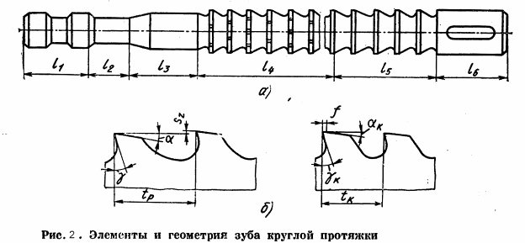
углы протяжки измеряют в плоскости, перпендикулярной к главному режущему лезвию. Передний угол у (5—20°) выбирают в зависимости от свойств обрабатываемого материала, задний угол а (1—4°) в зависимости от класса точности обработки.
Калибрующие зубья имеют на задней поверхности фаску (ленточку) шириной / = 0,2-^0,3 мм, у которой задний угол а_{к}= 0°. Фаска необходима для того, чтобы после переточки по передней поверхности зуба размеры протяжки не изменялись.
Шаг режущих зубьев t_{v} протяжки определяют в зависимости от длины L протягиваемой поверхности, при этом исходят из того, чтобы в резании участвовало одновременно не менее трех зубьев. Шаг режущих зубьев t_{v} = (1,25-*-1,5) VL мм; шаг калибрующих зубьев t_{K} = (0,6-f-0,7) t_{v} мм.

4. Силы резания и мощность при протягивании

Сила резания при протягивании складывается из сил, приложенных ко всем одновременно участвующим в резании зубьям. Сила, действующая на каждый зуб протяжки, может быть разложена на две составляющие: P_{tJ} направленную вдоль оси, и Р_{у1} направленную перпендикулярно оси.
Практическое значение имеет лишь осевая составляющая P_{Zf} направленная в сторону, противоположную движению протяжки. Она создает напряжения ц протяжке. Для круглых протяжек сила резания (в Н)
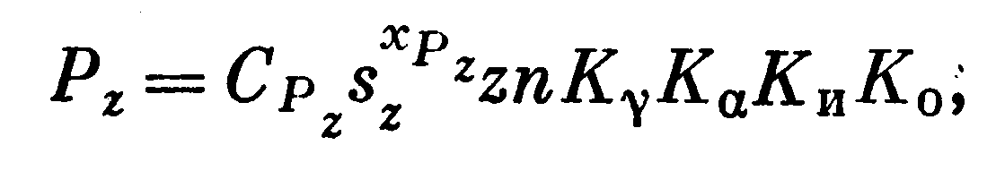
для шпоночных и шлицевых протяжек
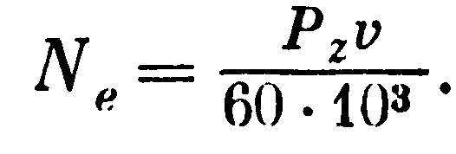
где Cp_{z} — коэффициент, характеризующий материал заготовки и условия обработки; s_{z} — подача на зуб, мм; xp_{z} показатель степени при подаче; D — диаметр отверстия, мм; z —- число одновременно работающих зубьев протяжки; п — число шлицев; К_{у}, К_{а}, К_{и}, К₀ — соответственно коэффициенты, характеризующие влияние переднего и заднего углов, износа и смазочно-охлажда-ющей жидкости.
Значения C_{Pz}, хр_{г}, К_{у}, К_{а}, К_{л}, К₀ приводятся в справочных материалах по выбору режимов резания. По силе резания Р_{г} рассчитывают прочность протяжки на растяжение, эффективную мощность и проверяют возможность выполнения заданного процесса резания на данном станке (тяговая сила станка должна быть больше силы резания).
Эффективная мощность (в кВт)

5. Обработка поверхностей заготовок на протяжных станках

Протяжные станки отличаются простотой конструкции и эксплуатации. Это обусловлено тем, что форма поверхности при обработке на протяжном станке зависит от формы режущих лезвий зубьев инструмента. Основными характеристиками протяжного станка яв-. ляются тяговое усилие и длина хода протяжки. Протяжные станки имеют гидравлический привод и часто работают по полуавтоматическому циклу. В зависимости от вида обрабатываемых поверхностей их делят на станки для внутреннего и наружного протягивания; по направлению главного движения—на горизонтальные и вертикальные.
Горизонтально-протяжной станок. Этот станок для внутреннего протягивания (рис. 3) состоит из станины 2, насосной
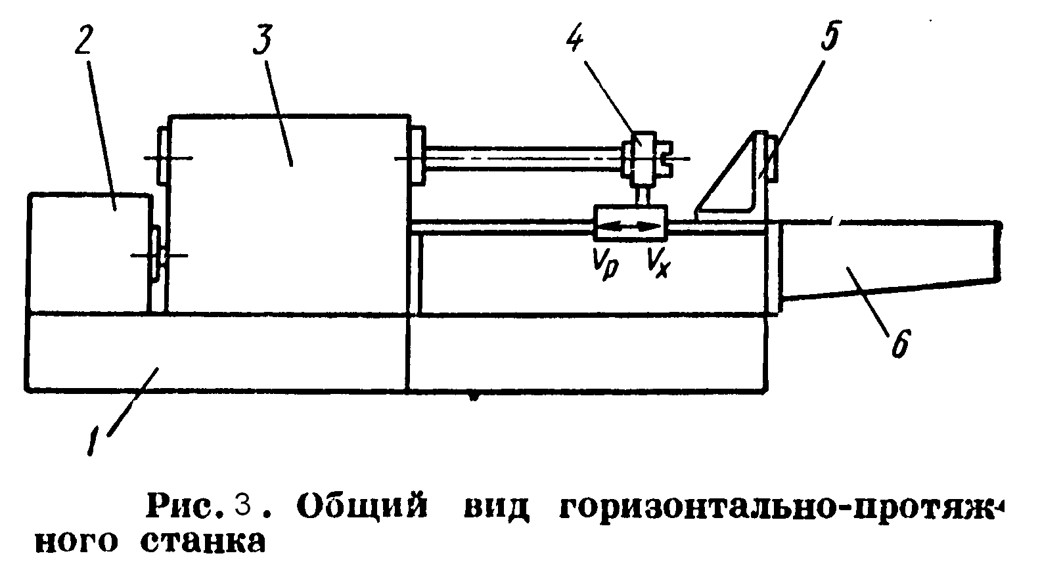
станции 2, гидроцилиндра 5, каретки 4, опорного кронштейна 5 и корыта 6. Протяжку хвостовой частью вставляют в предварительно обработанное отверстие заготовки и закрепляют в патроне каретки 4. Каретка с протяжкой получает поступательное движение от штока поршня гидроцилиндра — главное движение iy
Заготовка при протягивании опирается торцом на опорную поверхность кронштейна 5. Поступательное движение протяжке сообщают до тех пор, пока она не выйдет из отверстия заготовки. После окончания протягивания заготовка падает в корыто б, протяжка извлекается из каретки 4, последняя возвращается в исходное положение (холостой ход у_{х}) и цикл обработки повторяется.
Вертикально-протяжной станок. Этот станок для наружного протягивания (рис. 4) состоит из основания 7, станины 5, насосной станции 4, каретки 5, стола 2. Заготовку устанавливают в приспособлении на столе станка. Протяжку закрепляют в каретке и от гидропривода сообщают ей вертикальное поступательное перемещение — главное движение. Протяжка, опускаясь (рабочий ход v_{v}), обрабатывает заготовку. Обработанную заготовку снимают, и подвижная каретка быстро возвращается в исходное положение (холостой ход v_{x}).
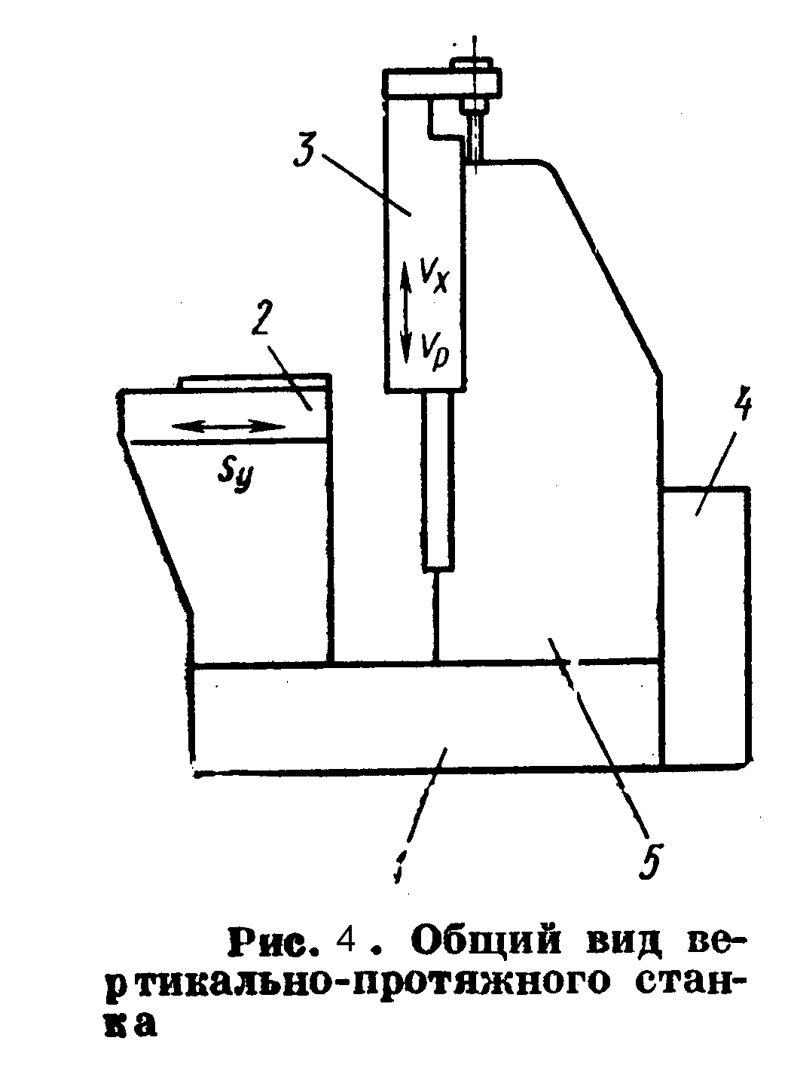
Протяжные станки непрерывной обработки (рис. 5). Эти станки являются станками высокой производительности. На них обрабатывают заготовки непрерывно. Заготовки 2 устанавливают в приспособлениях замкнутой цепи 1 и сообщают им главное поступательное движение со скоростью v относительно неподвижной протяжки 3. Жесткие направляющие 4 обеспечивают параллельное перемещение цепи в зоне прохождения заготовок под протяжкой.
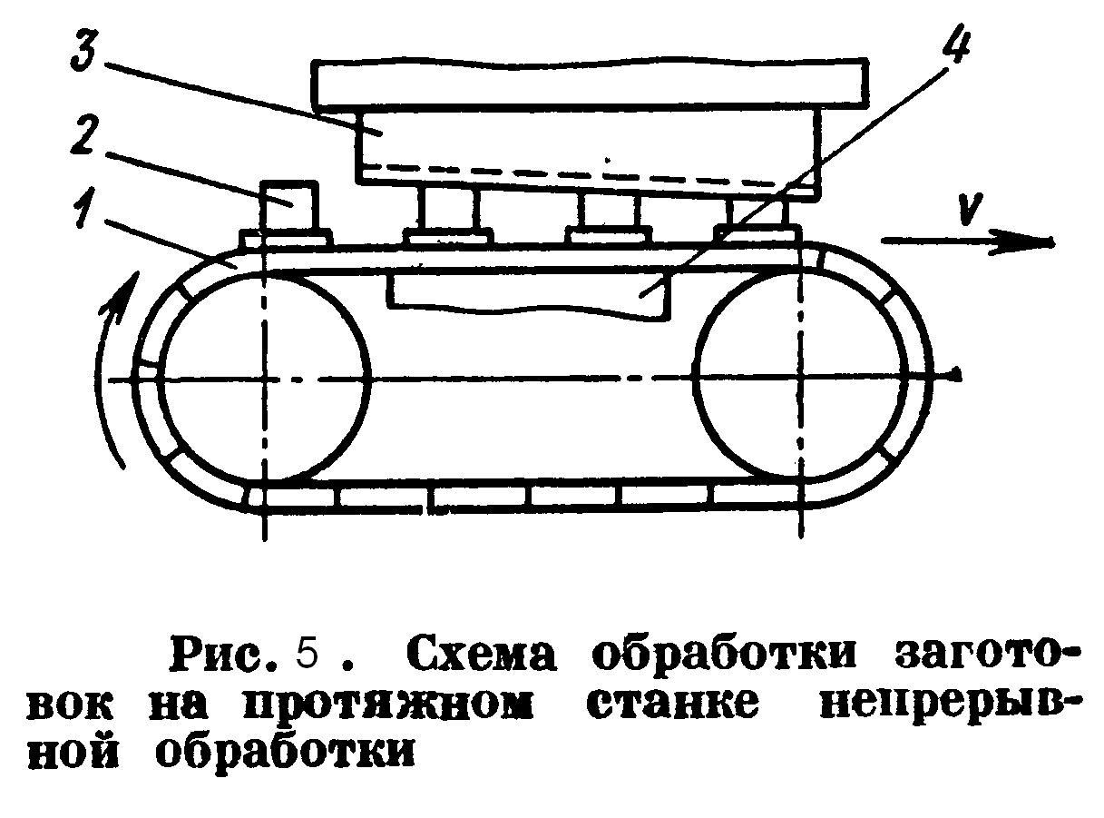
На протяжных станках непрерывной обработки карусельного типа заготовки устанавливают на вращающемся круглом столе.
Отверстия различной геометрической формы протягивают на горизонтально-протяжных станках для внутреннего протягивания. Размеры протягиваемых отверстий составляют 5—250 мм.
Цилиндрические отверстия протягивают круглыми протяжками после сверления, растачивания или зенкерования. Применяют также протягивание отверстий, полученных
при литье и штамповке, без предварительной их обработки. Обычно длина отверстий не превышает трех диаметров.
Если торец отверстия в заготовке но обработан, то для ее установки применяют приспособления со сферической опорной поверхностью (рис. 6, а).
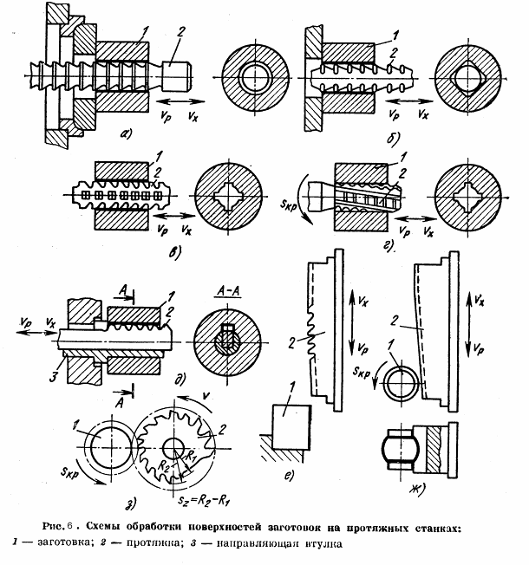
Заготовка в этом случае может самоустанавливаться (центрироваться) по оси протяжки, даже если торец заготовки не перпендикулярен оси отверстия. В тех случаях, когда при предыдущей обработке предусмотрено получение торца отверстия, перпендикулярного к его оси, заготовка опирается на жесткую (неподвижную) поверхность.
Многогранные отверстия (треугольные, квадратные и т. п.) протягивают многогранными протяжками. Исходной поверхностью для протягивания является круглое отверстие.
На рис. 6, б приведена схема протягивания квадратного отверстия.
Шлицевые отверстия с различным профилем шлицев протягивают многошлицевыми протяжками, формирующими одновременно весь профиль отверстия.
На рис. 6, в приведена схема протягивания прямых шлицев. Винтовые шлицы протягивают протяжкой, режущие зубья которой расположены по винтовой линии, с приспособлением, обеспечивающим дополнительное вращение протяжки (рис. VI. 6, г) или заготовки.
Шпоночные и другие пазы протягивают протяжками, форма зубьев которых в поперечном сечении соответствует профилю протягиваемого паза. Шпоночные пазы протягивают плоской шпоночной протяжкой (рис. VI. 6, д) с применением специального приспособления — направляющей втулки 3. Вдоль всей втулки прорезают прямоугольный паз, который является направляющим для протяжки.
Наружные поверхности различной геометрической формы с прямолинейной образующей протягивают на вертикально-протяжных станках для наружного протягивания, а также на станках непрерывной обработки конвейерного типа.
Протягивание наружных поверхностей успешно применяют вместо других методов обработки с целью снижения ее трудоемкости и стоимости. Наружным протягиванием можно заменить строгание, фрезерование, а в некоторых случаях и шлифование. При протягивании сложных фасонных контуров взамен фрезерования (например, плоских кулачков) не только снижается трудоемкость обработки, но и обеспечивается высокое качество обработанной поверхности. Плоские и более сложные наружные поверхности протягивают плоскими протяжками прямого и фасонного профиля.
На рис. 6, е приведена схема протягивания вертикальной плоскости.
На специальных протяжных станках можно обрабатывать наружные поверхности заготовок формы тел вращения плоскими (рис. 6, ж) и дисковыми (рис 6, з) протяжками. В обоих случаях заготовке сообщают круговую подачу. Плоская протяжка имеет главное движение — поступательное, а дисковая протяжка — вращательное вокруг своей оси.
Цилиндрические и конические зубчатые колеса наружного зацепления протягивают следующим образом. Цилиндрические зубчатые колеса с прямыми зубьями и другие детали, имеющие наружные пазы, изготовляют последовательным протягиванием впадины между зубьями за один или несколько проходов на горизонтальных и вертикальных протяжных станках с делительными автоматическими устройствами. На специальных протяжных автоматах с непрерывно вращающейся круглой протяжкой специальной конструкции нарезают цилиндрические и конические зубчатые колеса с прямыми зубьями.
При протягивании больших плоскостей применяют протяжные станки туннельного типа, принцип действия которых заключается в следующем: после закрепления обрабатываемой заготовки на столе станка ее поднимают на установленную высоту; на заготовку надвигается протяжка и обрабатывает ее; после обработки заготовку опускают, освобождают от зажима и удаляют через загрузочное отверстие, а протяжка возвращается в исходное положение.
6. Технологические требования к конструкциям деталей машин,
обрабатываемых на протяжных станках
Обрабатывать протягиванием можно лишь отверстия с достаточно толстыми стенками равномерной толщины.
При протягивании отверстий в тонкостенных втулках с буртиками (рис. 7, а) возникают значительное радиальное давление и неравномерная деформация по длине обрабатываемой поверхности, приводящие к искажению формы отверстия.
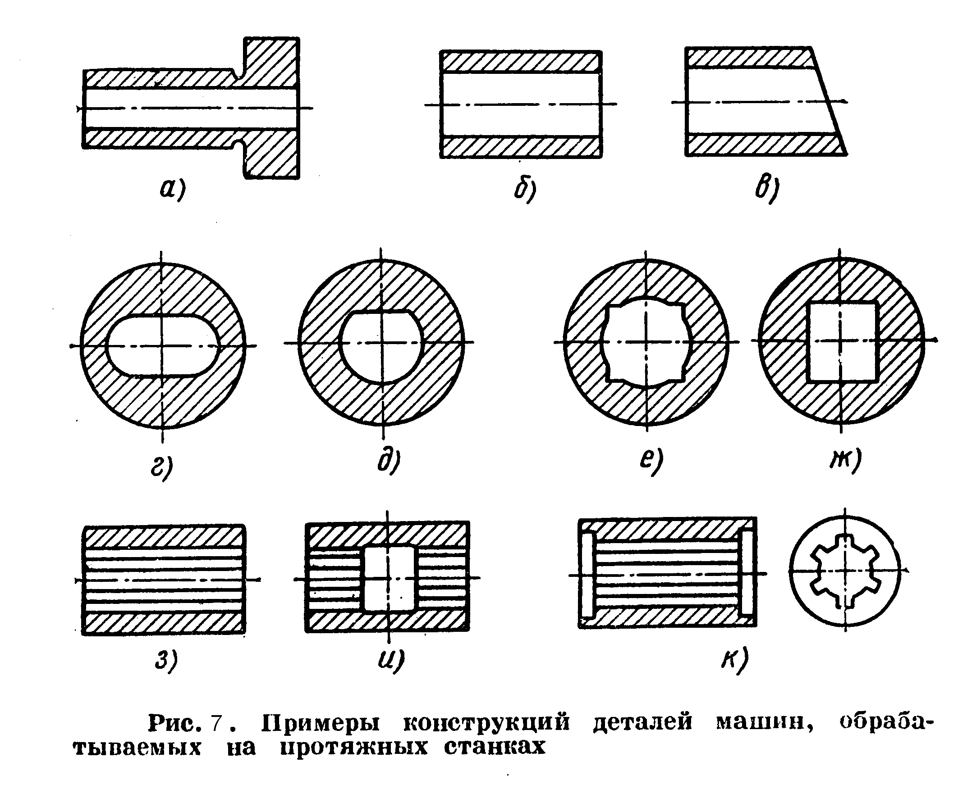
Торец протягиваемой заготовки должен быть перпендикулярен оси отверстия со стороны входа и выхода протяжки (рис. 7, б). Протягивание отверстия в заготовке с наклонным торцом (рис. 7, в) вызывает неравномерную нагрузку на зубья протяжки и ее перекос.
Не рекомендуется протягивать отверстия с фасонным сечением: следует максимально упрощать их форму и делать симметричными. Симметричное отверстие (рис. 7, г) более технологично для протягивания. Для обработки несимметричного отверстия (рис. 7, д) требуется протяжка сложной конфигурации.
Наиболее технологично квадратное (или восьмигранное) фасонное отверстие с неполной поверхностью боковых сторон. При этом отверстие сверлят или растачивают до требуемого диаметра „ после чего протягивают углы (рис. 7, е). Конструкция, показанная на рис. 7, ж, менее технологична.
Шлицевые отверстия не должны иметь выточек в средней части (рис. 7, з). Наличие в отверстии выточки (рис. 7, и) может привести к поломке зубьев протяжки вследствие неравномерного съема металла по длине отверстия. При подрезании торцов после протягивания шлицев необходимо на торцах отверстия предусматривать выточки (рис. 7., к), обеспечивающие безударную работу резца.
7.Схемы резания при протягивании
и прошивании
Схема резания при протягивании или прошивании определяется порядком, в котором режущие зубья протяжки или прошивки срезают припуск на обработку. В зависимости от формы, точности и размеров обрабатываемых поверхностей, состояния поверхностных слоев заготовки используют следующие схемы резания: профильную, генераторную и прогрессивную.
Профильная схема резания характеризуется тем, что профиль режущих кромок зубьев протяжки или прошивки соответствует (подобен) профилю обработанной поверхности, то есть каждый зуб срезает слой материала, параллельный обработанной поверхности. Например, при обработке квадратного отверстия (рис. 8, а) все зубья протяжки имеют форму квадрата, стороны которого для каждого зуба увеличены на 2s_{z}.
Обеспечивая высокое качество обработанной поверхности, профильная схема резания вместе с тем имеет следующие недостатки: трудность изготовления и заточки фасонного профиля режущих кромок зубьев; возникновение в некоторых случаях большой силы резания, превышающей или предел прочности протяжки из-за большой ширины среза, равной периметру режущей кромки, или тяговую силу протяжного станка.
Генераторная схема резания является такой, при которой профиль режущих кромок зубьев протяжки или прошивки не соответствует (не подобен) профилю обработанной поверхности, а представляет собой прямые или дугообразные линии, расположенные по концентрическим окружностям вокруг оси протяжки или прошивки. Каждый зуб протяжки или прошивки при этой схеме резания формирует небольшую часть обработанной поверхности. Следовательно, обработанная поверхность получается только после участия в работе всех зубьев, то есть она образуется суммированием (генерированием) отдельных участков поверхности, обработанных соответствующим зубом. Это и определило название схемы резания.
На рис. 8, б показано, как обрабатывают квадратное отверстие по генераторной схеме резания. Каждый зуб протяжки имеет форму дуги. Радиус каждого последующего зуба возрастает на величину Sz.
Шероховатость обработанной поверхности при генераторной ч:хеме резания большая, чем при профильной схеме резания, поскольку остаются следы между участками поверхности от обработки отдельными зубьями.
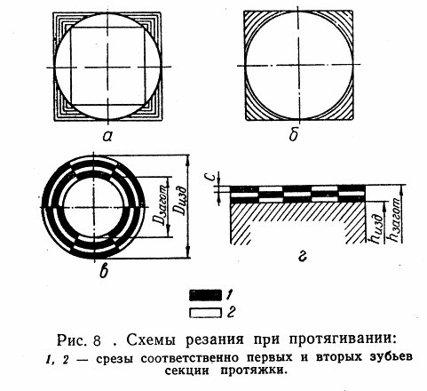
Прогрессивная схема резания представляет собой такую схему, при которой режущие кромки на зубьях протяжки или прошивки расположены не по всему периметру зуба, а на части его. Например, при протягивании отверстия (рис. 8, в) или плоскости (рис. 8, г) первый и второй зуб срезают материал толщиной s_{z} не по всей длине зуба, а только определенные участки материала: первый зуб — участки, показанные на рис. 8, в, г темными, второй — светлыми. В результате последовательной работы двух зубьев удаляется слой материала толщиной s_{z}. Далее в работу вступает третий зуб, который снимает в следующем слое лишь одни (темные) участки материала толщиной s_{Zt} а четвертый зуб— лишь другие (светлые). Таким образом, снимается второй слой толщиной s_{z} и т. д., пока не будет срезан весь припуск.
Режущая часть протяжки при прогрессивной схеме резания разделена на несколько групп (секций) по два-четыре зуба в каждой группе с общим подъемом s_{z} каждой следующей группы относительно предыдущей. Внутри группы зубья не имеют подъема относительно друг друга.
Такое разделение работы зубьев приводит к значительному снижению силы резания. Это позволяет каждому зубу протяжки срезать слой материала толщиной, в 3—10 раз большей, чем при профильной схеме резания, так как этот слой срезается не одним зубом, а несколькими зубьями, входящими в отдельные группы, внутри которых отсутствует подъем на зуб. Поэтому длина режущей части протяжки или прошивки при прогрессивной схеме резания почти такая же, как и при профильной схеме.
Прогрессивную схему резания применяют для обработки заготовок с твердой коркой (литье, поковка), а также для обработки внутренних поверхностей значительных размеров. Кроме того, при Прогрессивной схеме резания можно снимать значительно большие припуски, чем при профильной.
Для уменьшения ширины стружки и лучшего размещения ее во впадинах на режущих кромках делают специальные стружкоразделительные канавки, которые разполагают в шахматном порядке.
8. Износ, стойкость и заточка протяжек
и прошивок
Износ зубьев протяжки или прошивки происходит по задней ⁽% передней поверхностям, по ленточке калибрующих зубьев и по "толкам. Наиболее характерным и чаще всего ограничивающим актором является износ по задней поверхности зубьев h₃ (рис. 9).
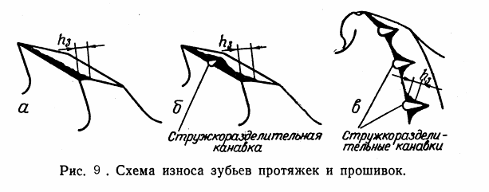
На рис. 9, а показан износ зубьев шпоночной протяжки без стружкоразделительных канавок. В этом случае наибольший размер площадки износа h₃ наблюдается у уголков, то есть в местах .сопряжения главной и вспомогательной режущих кромок.
При наличии стружкоразделительных канавок наибольший размер площадки износа h₃ имеется в местах сопряжения стружко-разделительной канавки с задней поверхностью зубьев. На рис. 52, б, в изображены схемы износа зубьев соответственно шпоночной протяжки и круглой прошивки со стружкоразделительными канавками.
Максимальный размер площадки износа в местах сопряжения режущих кромок и стружкор азделительных канавок с задней поверхностью зубьев объясняется тем, что на этих участках температура нагрева режущей кромки несколько выше, чем на всей остальной части зуба, из-за увеличения здесь сил трения ввиду образования радиусов скругления режущих кромок.
Протяжку и прошивку применяют в основном для чистовой обработки. Поэтому критерием износа их зубьев является технологический критерий, то есть ухудшение шероховатости, искажение геометрии или изменение размеров обработанной поверхности.
Применение смазывающе-охлаждающих жидкостей снижает интенсивность износа зубьев прошивки и протяжки. Поскольку протягивание или прошивание происходит при невысоких скоростях резания (0,5—14 м/мин), рационально применять смазывающе-охлаждающие жидкости, отличающиеся в большей степени смазывающими свойствами, чем охлаждающими. Например, можно использовать различные растительные масла, сульфофрезол, 20%-ную эмульсию и др.
Допустимый размер износа по задней поверхности зубьев протяжки или прошивки составляет 0,2—0,3 мм. При повышенных требованиях к шероховатости (в пределах R_{a} = 0,63-0,16 мкм) обработанной поверхности допустимый размер износа h₃ не должен превышать 0,08—0,1 мм.
Стойкость протяжек и прошивок в зависимости от материала их режущей части, обрабатываемого материала и точности обработки изменяется в широких пределах. Поскольку протяжки и прошивки являются трудоемкими в изготовлении и дорогостоящими, необходимо более точно устанавливать экономически обоснованный период стойкости, который зависит от многих факторов.
Экономическую стойкость протяжки и прошивки можно определить по формуле
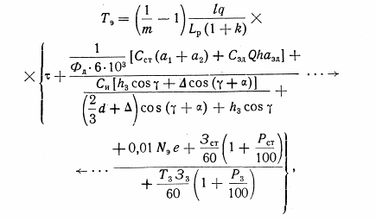
где Т_{э} — экономическая стойкость, мин; m — показатель относительной стойкости, равный 0,5—0,87; i — длина протягиваемой поверхности одной заготовки, мм; q — количество одновременно обрабатываемых заготовок; L_{v} — длина рабочего хода станка, мм; k = v/v_{x} — коэффициент, учитывающий соотношение между скоростью рабочего хода и обратного (холостого), обычно & = 0,4-=-0,5; т - время простоя станка, связанное с заменой затупившегося инструмента, мин, обычно т = 3ч-5мин; Ф_{д} — действительный годовой фонд времени работы станка, ч; С_{ст} — стоимость станка, руб.; С_{зд} - стоимость 1 м³ здания цеха, где находится станок, руб.; С_{и} — стоимость инструмента, руб.; a_{t} - процент отчисления на текущий ремонт станка; а₂, а_{зд} — проценты амортизации станка и здания цеха; Q - площадь здания цеха, занимаемая станком, м²; h- высота здания цеха над площадью Q, м; N_{Q} - мощность электродвигателя станка, кВт; е - стоимость 1 кВт-ч электроэнергии, руб.; З_{ст} - часовая заработная плата рабочего-станочника, руб.; Р_{СТ} - процент начисления на заработную плату рабочего-станочника; ft₃ - максимально допустимый износ по задней поверхности зубьев, мм; Д - допуск на переточку, мм; у, а - соответственно передний и задний угол инструмента; d - длина спинки зуба, мм; Т₃ - время, затрачиваемое на одну переточку, мин; 3₃ - часовая заработная плата заточника, руб.; Р₃ - процент начисления на заработную плату заточника с учетом расходов на транспортировку инструмента в заточное отделение и обратно.
Можно рекомендовать следующие периоды стойкости протяжек и прошивок, изготовленных из быстрорежущей стали, для обработки стальных заготовок: шпоночные -120 мин; шлицевые -420 мин; цилиндрические -180 мин. При обработке чугунных заготовок период стойкости Т протяжек и прошивок примерно в 1,5 раза больше, чем при обработке стальных заготовок. Стойкость инструмента из легированных сталей (например, ХВГ) в 2—2,5 раза меньше стойкости протяжек и прошивок из быстрорежущей стали, а оснащенных пластинками из твердого сплава — больше в 12—18 раз.
Заточку протяжек и прошивок выполняют в основном только по передней поверхности зуба. Очень редко эти инструменты затачивают (шлифуют) по задней поверхности. Заточку производят тарельчатыми кругами, у которых радиус боковой конусной поверхности меньше радиуса кривизны передней поверхности зуба в сечении, нормальном к ней. Для заточки используют специальные заточные станки.
9. Сила и скорость резания при протягивании
и прошивании
Процесс резания при протягивании и прошивании сопровождается теми же явлениями, что и при других видах обработки резанием, например при точении (упругие и пластические деформации срезаемого слоя материала, тепловыделение, наростообразование, трение и износ режущих элементов инструмента).
При обработке стальных заготовок образуется сильно деформированная сливная стружка, а при обработке чугунных — стружка надлома. Нормальная работа протяжки и прошивки зависит главным образом от формы и размеров стружки, поскольку впадины между зубьями должны быть таких размеров, чтобы в них свободно размещалась стружка. Избыток стружки во впадине заклинивает инструмент в отверстии и приводит к его разрыву или продольному изгибу.
В процессе резания на протяжку или прошивку действует сила сопротивления материалов резанию, которую в общем случае (при λ≠0) можно разложить на три составляющие: Р_{г}, Р_{у} и Р_{х}. Сила Р₂ действует вдоль оси движения инструмента и в сторону, противоположную главному движению; сила Р_{у} перпендикулярна оси движения и плоскости, касательной к режущей кромке в рассматриваемой точке и расположенной параллельно оси движения,, и направлена в зуб; сила Р_{х} перпендикулярна силам Р₂ и Р_{у} и действует в сторону задней поверхности зубьев протяжки или прошивки.
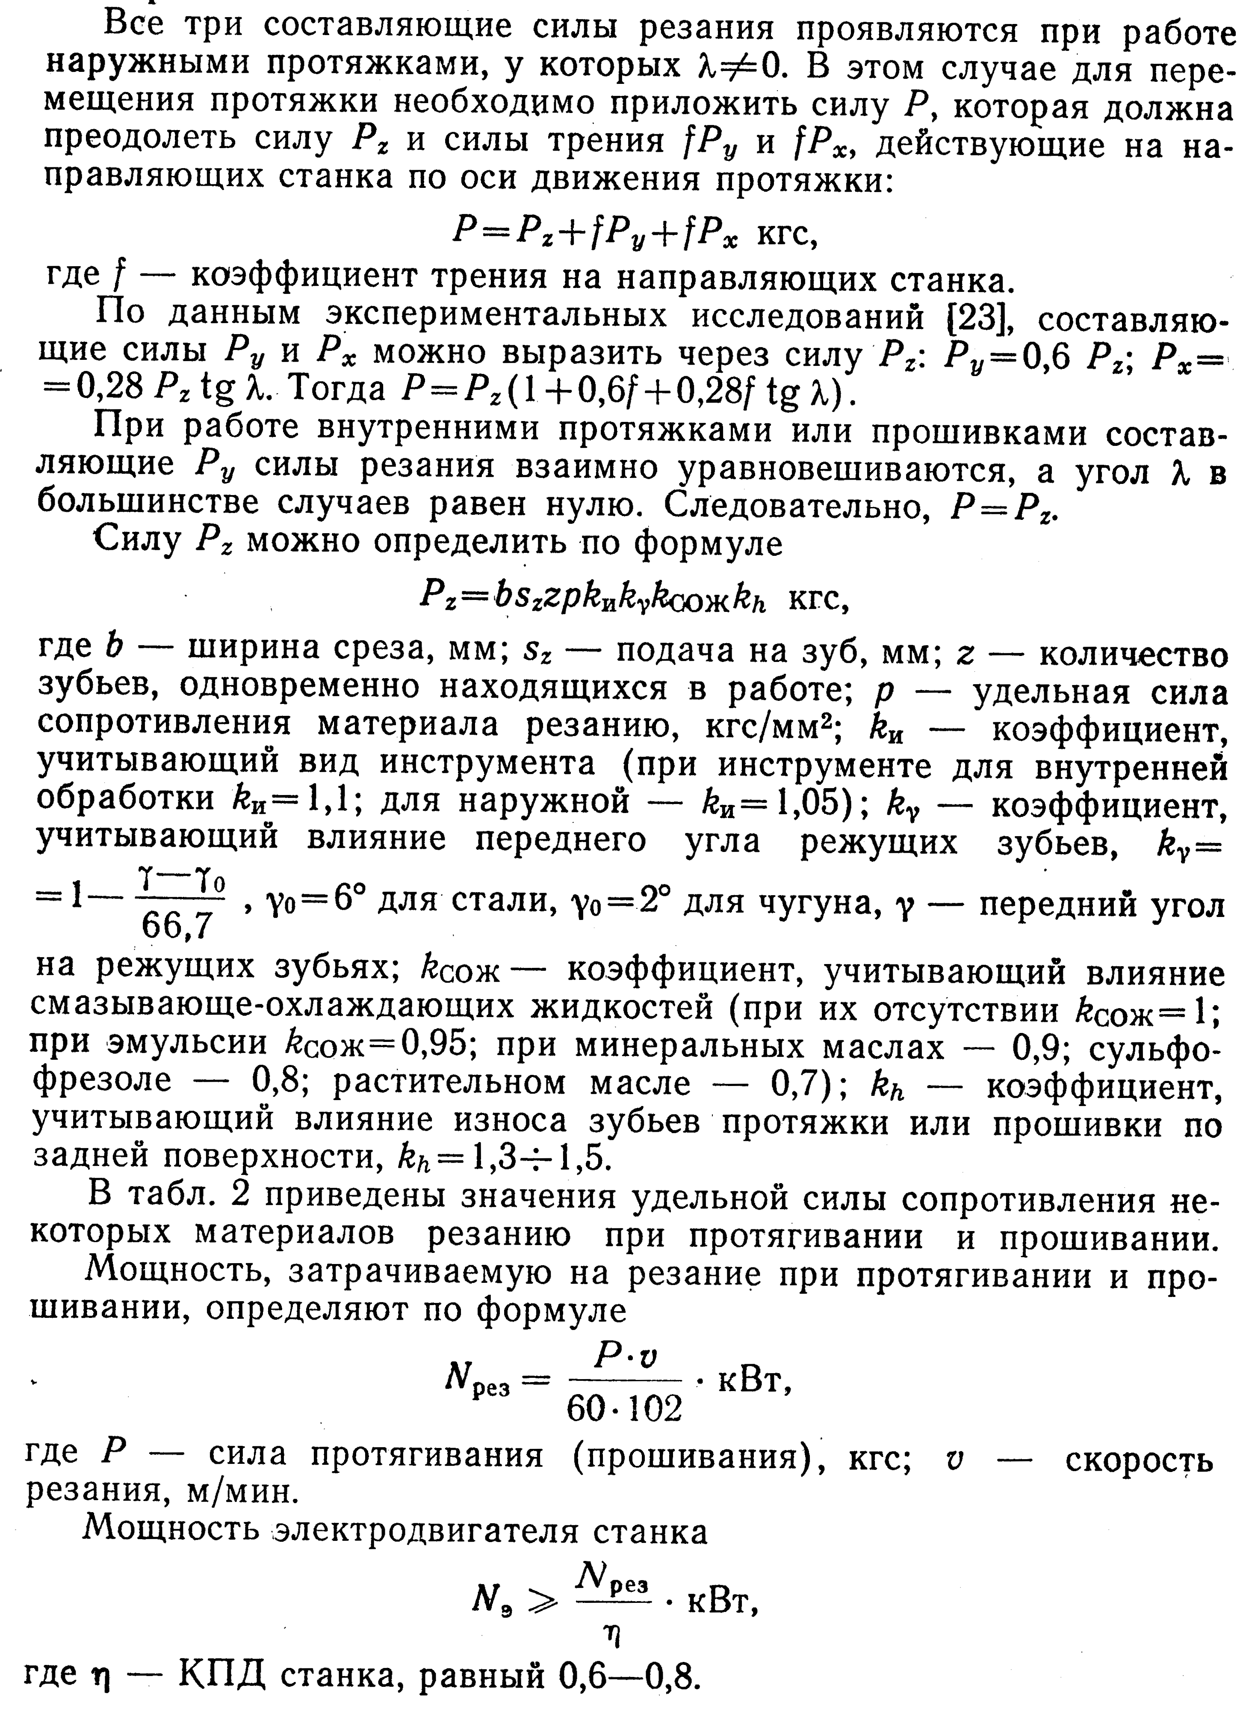
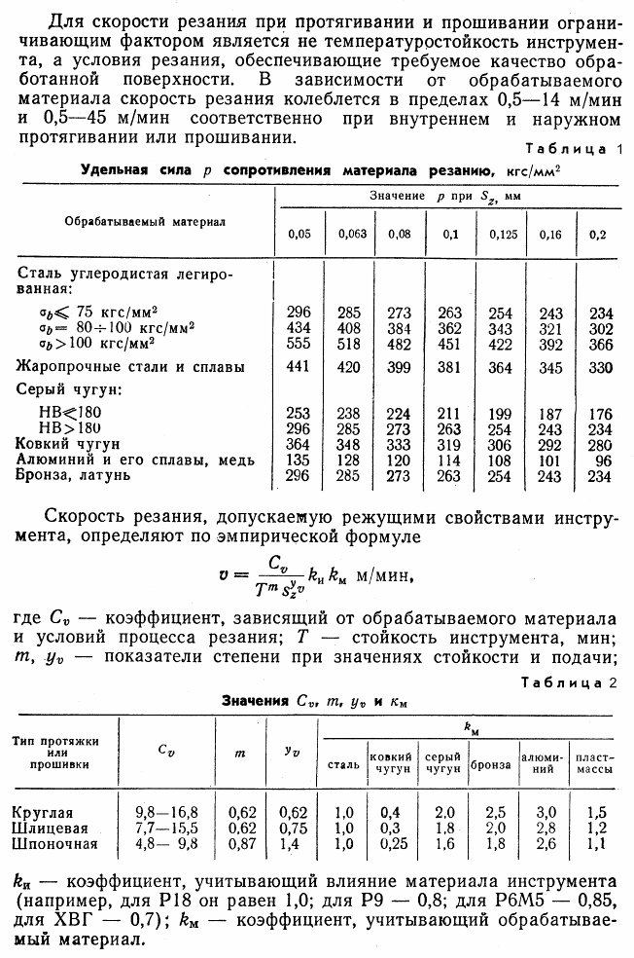
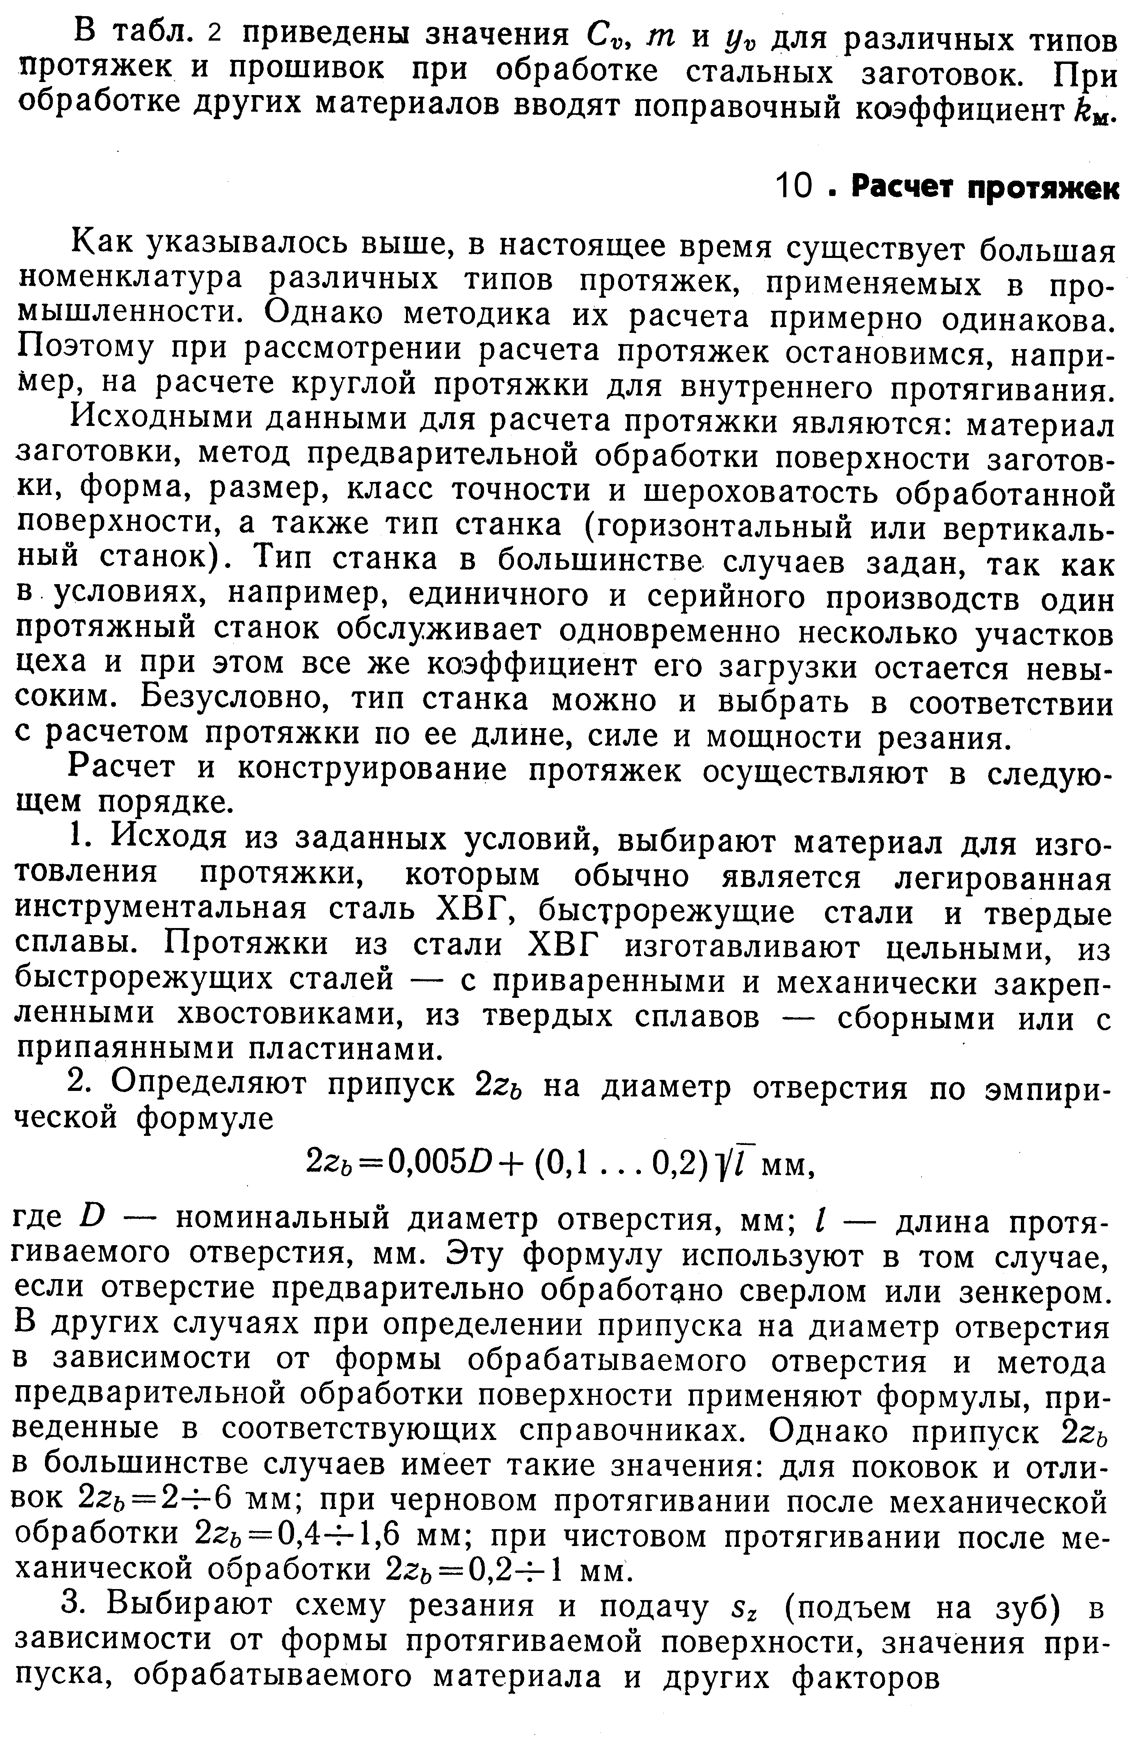
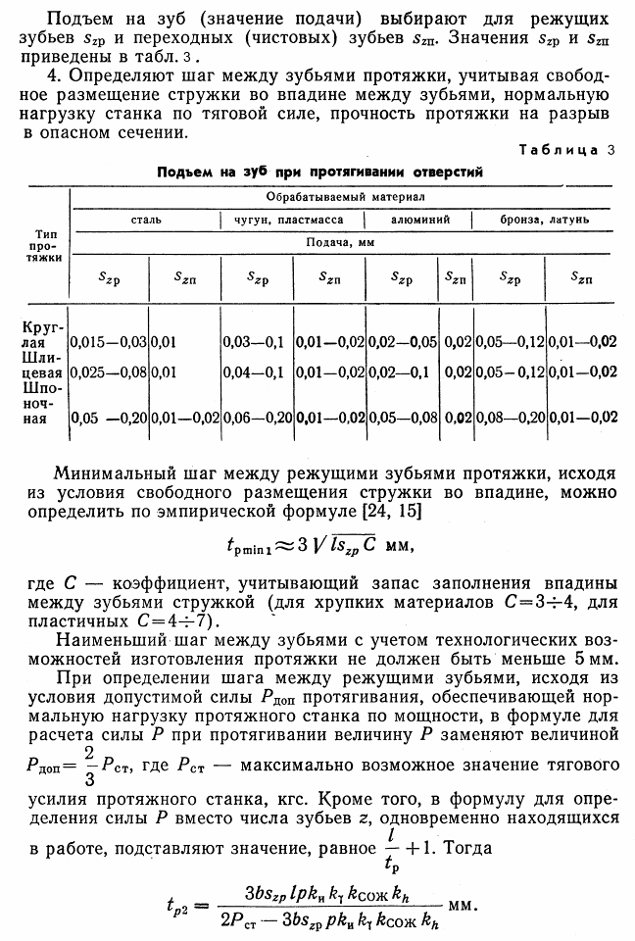
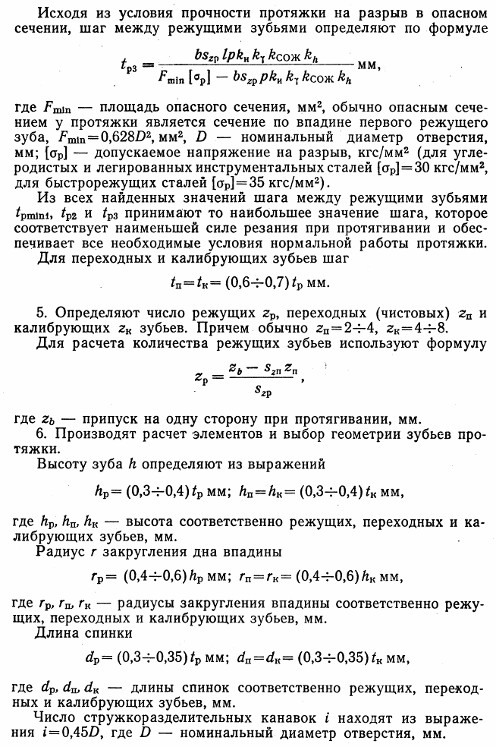
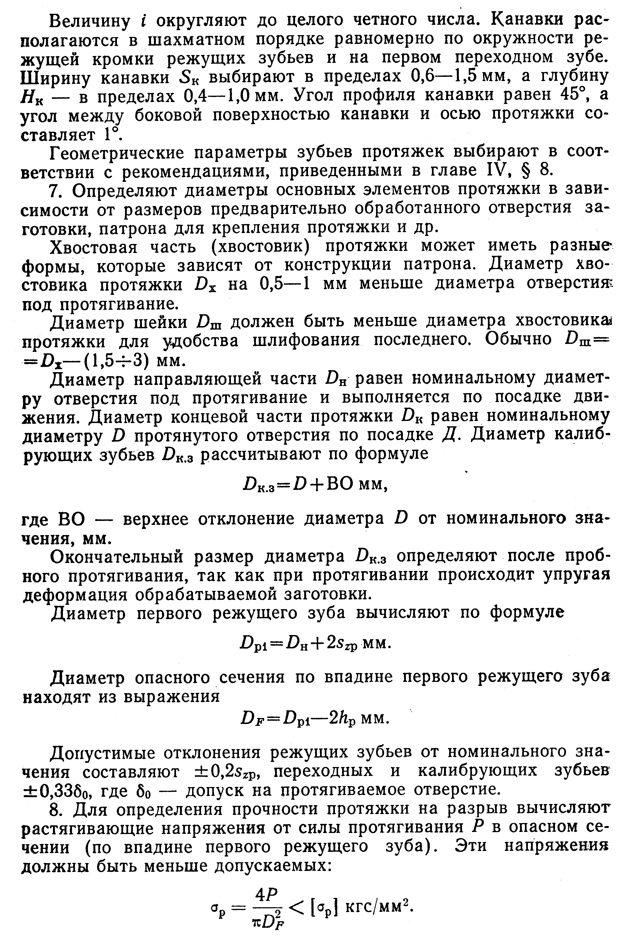
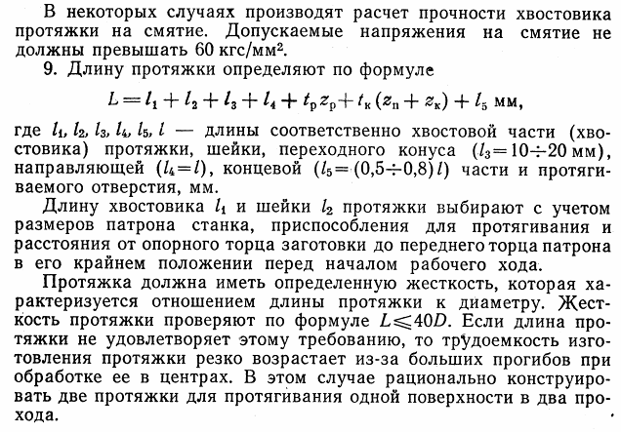
11. Основные условия техники безопасности при
протяжных работах
